Конспект НОД «Художественное творчество»
в подготовительной группе
на тему:
нетрадиционное рисование (пальчиками)
«Ветка рябины».

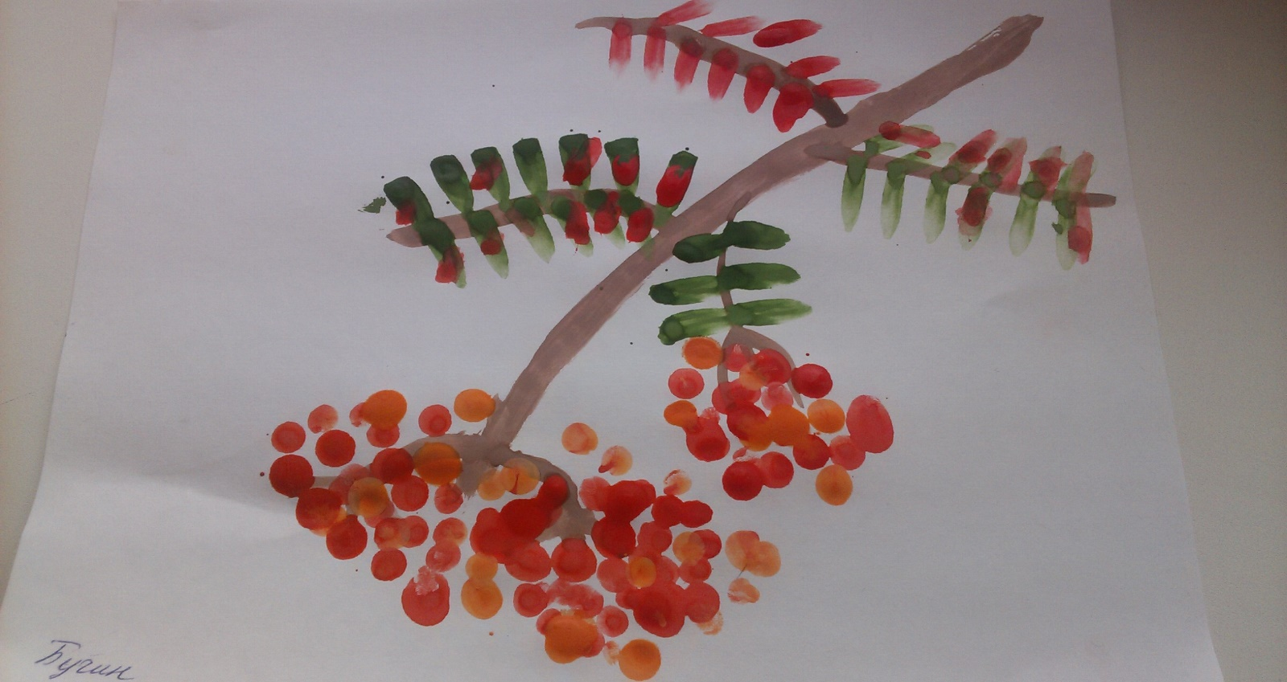

Выполнила:
Воспитатель:
Купрюшкина Г.Н.

Программное содержание:
- Учить детей рисовать кисть рябины
- Упражнять в технике пальчикового рисования при изображении грозди рябины, а листок приемом ритмичного примакивания ворсом кисти.
- Закрепить представление о соплодиях рябины (кисть, гроздь) и их строении.
- Упражнять в комбинировании различного цвета для изображении ягод.
- Развивать цветовосприятие, чувство композиции.

Материал:
- альбомный лист
- набор гуашевых красок: зелёная, оранжевая, красная, коричневая.
- стаканчик с водой, влажные салфетки, кисть;
- веточка рябины, иллюстрации и педагогические эскизы.
Предварительная работа: наблюдение на участке за рябиной, беседы об осени, чтение стихов о рябине, рассматривание иллюстраций.
Ход ООД:
Воспитатель: Сегодня утром пришел почтальон и принес посылку в наш детский сад.
- Ребята посылка предназначена нам с вами. Давайте откроем и посмотрим, что в ней.
(Дети с воспитателем открывают посылку и рассматривают её содержание, находят письмо и гроздь рябины).
Воспитатель читает письмо:
- Наступила поздняя осень: чаще идут дожди, ночью случаются заморозки, листья с деревьев все опали, и лес уже не радует нас своим разноцветным нарядом. Наша перелётная стая скоро покинет родные края и отправится в дальнее путешествие. Мы не хотим, чтобы вы грустили и дарим вам кисть рябины, которая будет напоминать вам об золотой осени. Пройдёт зима, наступит весна, и мы снова увидимся. Ваши друзья скворцы!
Воспитатель: Как вы думаете, почему скворцы прислали нам гроздь рябины?
(Ответы детей: потому, что скворцы любят ягодки рябины).
- Я знаю стихотворение. Закройте глаза, послушайте, и представьте, как прилетела стайка птиц к дереву. (Тихо звучит музыка)
Осень в сад к нам пришла,
Красный факел зажгла.
Здесь дрозды, скворцы снуют
И, галдя его клюют.
- Посмотрите на этот лист рябины, как будто много маленьких листиков на одной веточке сидят. Скажите, какого цвета листик у рябинки? (красного).
- У этого дерева ещё есть плоды. Красная ягодка – это плод.
- Вот как написала стихотворение поэтесса Ирина Токмакова о ягодке рябинки.
Красненькую ягодку
Мне дала рябинка.
Думал я, что сладкую,
А она, как хина.
То ли эта ягодка
Просто не созрела,
То ль рябинка хитрая –
Пошутить хотела.
- О чём это стихотворение? (О рябинке). Хина – это дерево, у которой очень горькая кора. Поэт сравнила эти деревья.
- Какая ягодка рябины? (Красная, горькая, кислая, оранжевая).
- Ранней осенью рябиновые ягоды горькие и кислые, но стоит ударить первым морозцам, они становятся приятными на вкус, и нет лучшего угощения птицам, чем ягоды рябины. А хорошие хозяйки время даром не теряют: из рябины варят варенье и джемы, делают лекарственные настои, которые спасают от разных болезней.
- Вот сколько полезного даёт нам дерево рябина.
Давайте рассмотрим ягоды. Ягодки рябины собраны в красивую гроздь, по своей форме напоминающую овал, внутри которого собраны ягодки. Они похожи на маленькие шарики, ярко красного и оранжевого цвета. Ягодки похожи друг на друга, как сестры – близнецы.
- Скажите, каким способом можно изобразить гроздь рябины?
(Ответы детей: ватными палочками, пальчиками, кисточкой).
- Можно нарисовать печатками или ватными палочками, или кисточкой, но ровные кружочки не получаться. Поэтому мы будем рисовать пальчиками гроздь рябины, а веточку будем рисовать при помощи кисти.
- Сначала мы нарисуем основу для листочка – черенок – тонкую линию, концом кисти. Сам листик рябинки рисуем – примакиванием (приговаривая «шлёп – шлёп») Кисточку опускаем в краску, убираем лишнюю краску и оставляем всем ворсом кисти отпечаток (при этом разворачивая кисточку в одну, другую сторону).
- Ну, а чтобы нарисовать ровные и одинаковые кружочки – ягодки, нужно кончик (подушечку) пальчика окунуть в красную краску, а затем примакнуть его к поверхности листа. А так как ягодки у рябины собраны в гроздь, отпечатки следует наносить рядышком, близко друг к другу.

Физминутка «Рябинка»
На холме стоит рябинка, Потягивания – руки вверх.
Держит прямо, ровно спинку.
Ей не просто жить на свете - Вращение туловищем вправо – влево.
Ветер крутит, крутит ветер.
Но рябинка только гнётся,
Не печалится - смеётся. Наклоны в стороны.
Вольный ветер грозно дует
На рябинку молодую. Дети машут руками, изображая ветер.
После физминутки дети приступают к самостоятельной изодеятельности.
- Ну а теперь можно приступить к выполнению задания.
В процессе работы нужно следить за тем, как рисуют дети. Напоминать, чтобы они аккуратно и правильно использовали краски, своевременно вытирали пальцы влажной салфеткой.
- Теперь в нашей группе всегда будет жить частичка Осени.
